**Отчет**

**о проведении наиболее значимых мероприятий антинаркотической направленности в Новощербиновском сельском поселении**

**Щербиновского района за май 2017 года**

16 мая 2017 года в МБУК «Новощербиновский СДК» проведена концертно-игровая программа «Алло, мы ищем таланты!». В начале программы, ведущие в игровой форме знакомились со зрителями, провели игу «Вжик-вжик», отметили самых удачливых призами, а далее прошло выступление творческих коллективов дома культуры. В конце программы ведущая поблагодарила участников концертной программы за творчество, которое они подарили зрителям, а последних пригласила в кружки, чтобы раскрыть свои таланты, ведь талант есть у всех.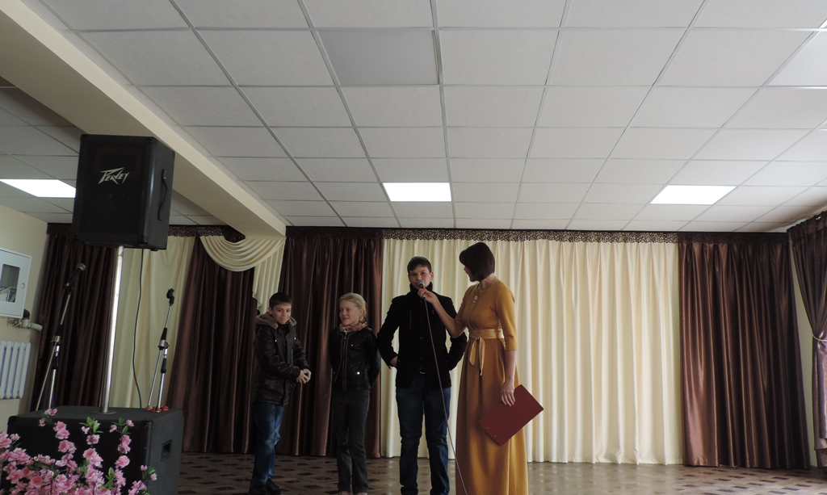

17 мая 2017 года в МБУК «Новощербиновский СДК» состоялось личное первенство по настольному теннису. Все участники были награждены почетными грамотами,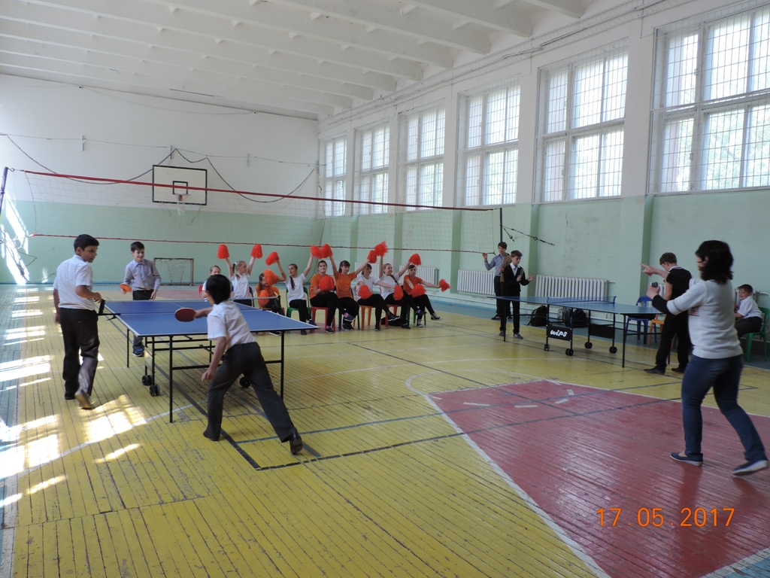

а затем для участников теннисного турнира был показан видеоролик «Губительная смесь» в рамках киноакции «Кинематограф против наркотиков».